Автомеханик (слесарь по ремонту автомобилей)

Описание профессии | Автослесарь (автомеханик) – человек, который выполняет ремонт, техническое обслуживание легковых машин и коммерческого транспорта. Такая деятельность больше подходит для юношей, чем для прекрасных девушек, ведь во время выполнения ремонта приходится применять силу.
Качества, необходимые для работы | - физическая выносливость и сила  - хорошее зрение и глазомер (линейный и объёмный)  - подвижность  - точность движений кистей и пальцев рук  - тонкая мышечная и слуховая чувствительность  - хорошая образная и оперативная память  - технический интеллект  - высокий объём внимания, а также наблюдательность  - терпение  - дисциплинированность  - ответственность
Предметы в школе, которые требуют усиленного (углубленного) изучения | Балл аттестата
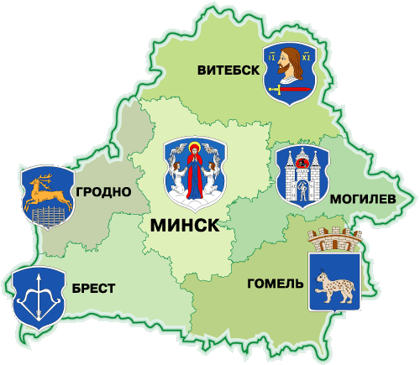  Где можно получить профессию | - УО «Витебский государственный технический колледж» - Организация технического сервиса транспортных средств - дн. - >>>  - УО «Бобруйский государственный автомеханический колледж» - Организация технического сервиса транспортных средств - дн. - >>>  - УО «Бобруйский государственный автомеханический колледж» - Обслуживание и ремонт автомобилей - дн. - >>>
Применение профессии | - выполнять диагностику ТС;  - работать с инструментом для ремонта автомобилей;  - разбираться в марках и устройстве транспортных средств, а также бензиновых и дизельных двигателях;  - подбирать запчасти по номерам с помощью компьютерных программ;  - выполнять замену технических жидкостей, фильтров и комплектующих;  - производить техническое обслуживание, кузовной ремонт и т. д.
Преимущества профессии | - Доступно долгосрочное и краткосрочное обучение.  - Большое количество заказов.  - Отсутствие сезонного спроса на услуги.  - Возможность открыть собственный автосервис.  - Высокая востребованность автомехаников.  - Возможность работать в автосервисе и брать частные заказы.  - Достойная оплата труда, стабильный доход.
Недостатки профессии | - Большие нагрузки.  - Вредные условия труда, ведь запахи краски, топлива, технических жидкостей оказывают негативное влияние на состояние здоровья.
Реклама | Лечим железных коней.  